Дом с драконами
Таврическая ул., 35 — Тверская ул., 1.
Большой пятиэтажный дом с богато декорированными фасадами и лепными панно в интерьерах — образец доходного дома рубежа поздней эклектики и модерна. Он завершен угловой башней, видной из Таврического сада. Благодаря башне дом стал памятником истории и культуры. В 1905—1913 гг. здесь жил поэт-символист В. И. Иванов. Башня являлась частью его огромной квартиры. Здесь бывали А. А. Блок, В. Я. Брюсов, К. А. Сомов, В. Э. Мейерхольд, А. А. Ахматова, М. Горький и др. Размещалась в доме художественная студия Е. Н. Званцевой, где преподавали К. А. Сомов, К. С. Петров-Водкин, М. В. Добужинский, Л. С. Бакст.
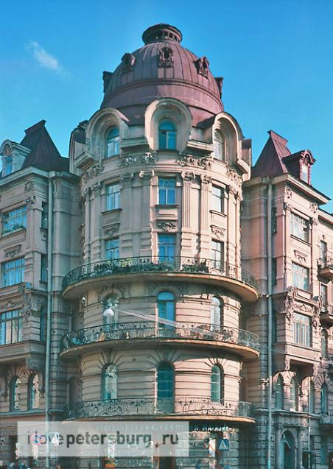
Шестиэтажный дом купца И. И. Дернова, увенчанный круглой башней, был типичным для своего времени. В архитектурном отношении здание вызывает любопытство удачным сочетанием сдержанной эклектики и нового стиля — модерна. Последний просматривается главным образом в планировке и элементах интерьеров: например, в изразцовых печах и витражах. С 1905 года за зданием, которое стало духовным центром либерального Петербурга, закрепилось неофициальное название — «Дом с башней». Прославили дом жильцы угловой квартиры под номером 24 на мансардном этаже: поэт, профессор классической филологии Вячеслав Иванов и его супруга — писательница Лидия Зиновьева-Аннибал.

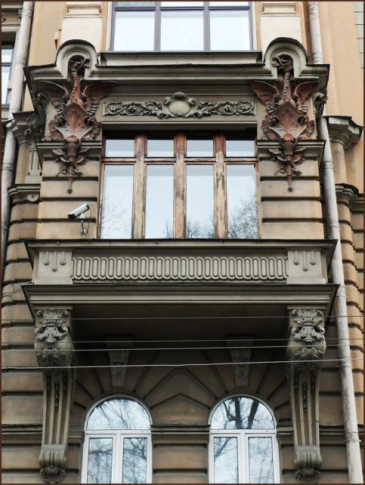
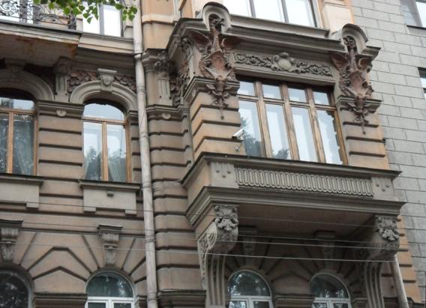
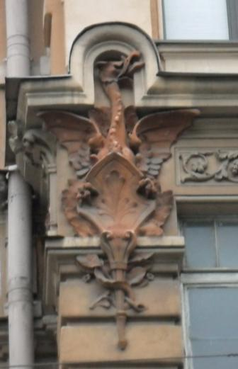
Петропавловская крепость. Креп
Этот дракончик находится у всех на виду, но мало кто его замечает.
Находится он в Петропавловской крепости на шлеме Афины-воительницы, статуя которой расположена в нише Петровских ворот.

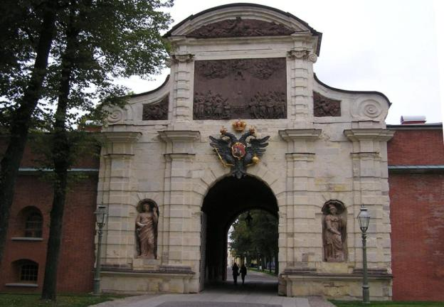
Каменные Петровские ворота с деревянным резным убранством были построены в 1708 году (в 1716—1717 годах перестроены) по проекту Доменико Трезини. Арку венчает мощный аттик с полукруглым лучковым фронтоном, украшенный деревянным резным панно «Низвержение Симона-волхва апостолом Петром» скульптора Кондрата Оснера (перенесено с ворот 1708 года). Это панно символизирует победы России в Северной войне.
На фронтоне аттика выполнен горельеф с изображением благословляющего бога Саваофа. В нишах помещены статуи, созданные французским скульптором Н. Пино: слева — «Благоразумие», справа — «Храбрость».

В августе 1720 года над аркой установлен российский флаг, выполненный в свинце мастером Франсуа Вассу (до этого ворота украшал лепной алебастровый герб, раскрашенный «под дуб»). Помимо перечисленного скульптурное убранство Петровских ворот включало ещё семь несохранившихся статуй, среди которых центральное место занимала фигура апостола Петра с ключами.

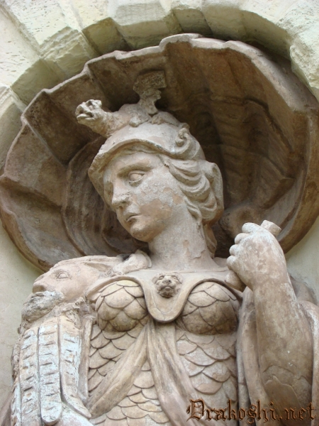

В 1941 году Петровские ворота были повреждены при военном обстреле. В 1951 году архитекторами А. А. Кедринским, А. Л. Ротачом была произведена реставрация.

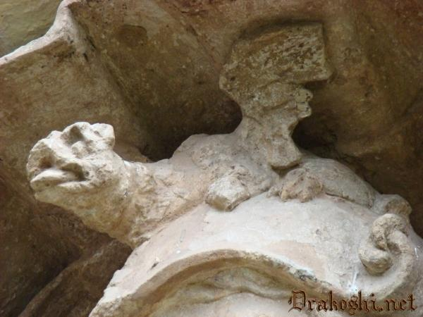

Юсуповский Дворец на Мойке
Юсуповский дворец – уникальный архитектурный ансамбль XVIII-XX в.в., памятник истории и культуры федерального значения, снискавший славу «энциклопедии» петербургского аристократического интерьера.

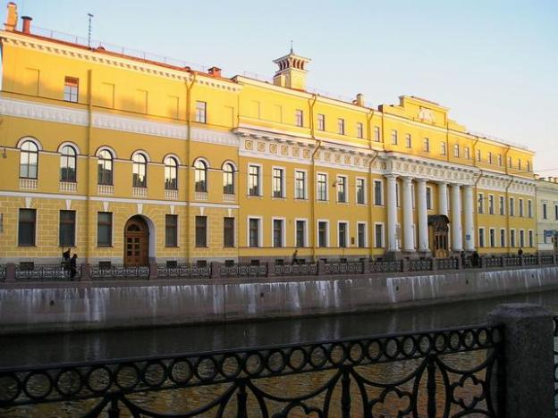

Дворцово-усадебный комплекс создавался на протяжении почти двух столетий. Здесь работали выдающиеся русские и иноземные архитекторы Ж.-Б. Валлен-Деламот, А.М. Михайлов-второй, Б. Симон, И. Монигетти, В. Кеннель, А. Степанов, А. Вайтенс, А. Белобородов.
С 1830 по 1917 г. владельцами дворца и усадьбы были пять поколений знатного дворянского рода князей Юсуповых. Многие яркие страницы российской и петербургской истории связаны с фамильной резиденцией на Мойке.

В 1925 году дворец князей Юсуповых был передан педагогической интеллигенции города. До наших дней здесь размещается Дворец культуры работников просвещения, который в 1990-е годы сформировался в многофункциональный историко-культурный центр, сочетающий в своей деятельности музейные, театрально-концертные и культурно-просветительские направления деятельности.

Люстра из дворца князей Юсуповых
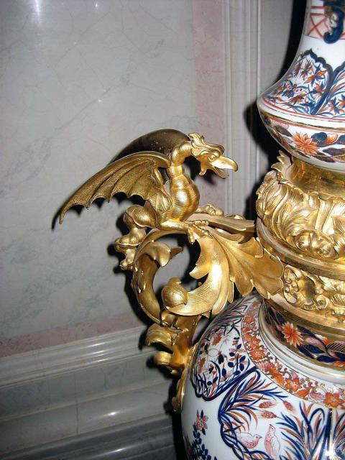

Сегодня Юсуповский дворец - один из редких дворянских особняков Петербурга, где уцелели не только парадные апартаменты, залы картинной галереи, миниатюрный домашний театр, но и роскошные жилые покои семьи Юсуповых, сохранившие тепло и обаяние прежних владельцев.
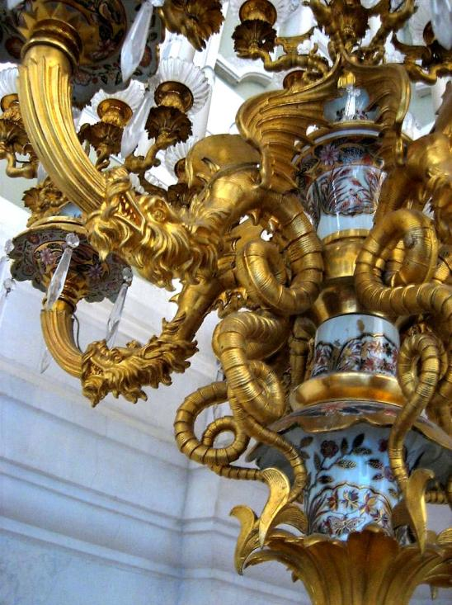
Удивительные по красоте художественные интерьеры, возрождаемые трудом и талантом петербургских реставраторов, гостеприимно открыты для российских и зарубежных любителей истории, искусства, музыки и театра.

